Jahresbericht 2025 der Distanzreiter Nordwest

2025 startete mit unserem traditionellen Postenritt in Liesberg. Die Strecke und das Wetter waren traumhaft und die schönen Wege begeisterten alle Teilnehmer und wer die lange Rute wählte, wurde mit der Möglichkeit eines tollen Galöppchens über eine schöne Wiese belohnt. Wie immer war Beatrice sehr kreativ und die Posten sehr unterhaltsam. Den Sieg sicherte sich (vv, gg). Knapp einen Monat später trafen wir uns auf der Engelsburg in Bubendorf für einen Trainingsritt. Wir hatten genügend Reiter, um zwei Gruppen zu machen: eine etwas schnellere und eine Gemütlichere. Die Strecke führte uns von Bubendorf an Ziefen vorbei, um den Holzenberg und Bettenberg mit Aussicht auf Seewen und wieder zurück. Vor und nach dem Ritt wurden die Pferde vorgetrabt und so konnten junge Pferde das Vetgate üben und Reiterinnen Fragen stellen. Nachdem alle Pferdeversorgt waren, wurden wir grosszügig von Caro verköstigt.
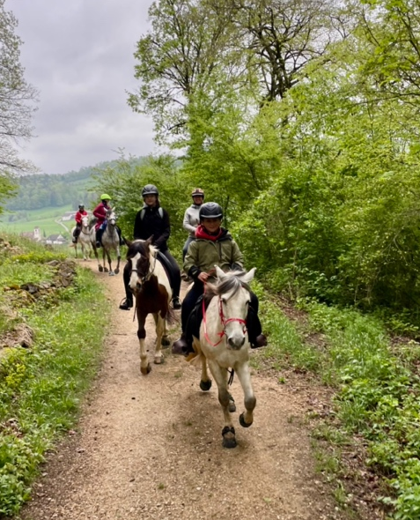
Der ursprünglich geplante «Duftritt» im Jura konnte nicht wie vorgesehen durchgeführt werden, also wurde ein Trainingsritt ausgeschrieben. Ende Juni war es aber sehr heiss. Caro konnte selbst nicht mitreiten und als eine Absage nach der anderen eintraf und nur zwei Reiterinnen übrigblieben, beschlossen wir es sein zu lassen. Zwei hitzeresistente Amazonen gingen trotzdem ;-) Eine DNW Challenge wurde 2025 ebenfalls ausgerufen, es galt 160 Km auf den bekannten Challenge-Strecken zu absolvieren. 10 Reiter und Reiterinnen haben die 160 Kilometer geschafft. Erfreulicherweise sind 9 davon DNW-Mitglieder!! Diese großartige Erfolgsquote hat uns dazu bewogen, dieses Jahr ebenfalls eine 160 km Challenge anzubieten. Ziel ist es auf den bekannten Challengestrecken 160 Kilometer zurückzulegen. Ein Ritt zählt, wenn er mehr als 20 Kilometer lang ist.
Im Herbst organisierte Beatrice einen Theorie Kurs über das Pferd im Alter. Leider war das Interesse nicht überwältigend. Trotzdem wurde der Kurs durchgeführt und Maia Päivi erläuterte informativ auf was es bei den älteren Semestern so ankommt. Der Vorstand wagte es wieder einmal einen Abschlussritt auszuschreiben, aber wie schon so oft machte uns das Wetter einen Strich durch die Rechnung. Also trafen wir uns ohne Pferd dafür mit Hund (wer einen hatte) und liefen von Ettingen (Hofstettenstrasse) zur Waldhütte. Dort war Renate bereits daran eine feine Suppe auf dem Feuer zu kochen. Ein sehr gemütlicher Anlass an dem wir uns rege austauschen konnten.
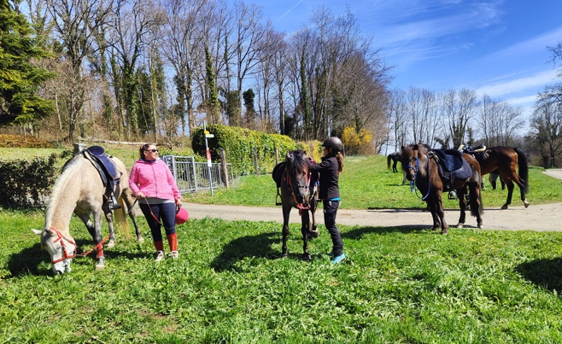
Nachdem 2024 nur vier Reiterinnen ihre Resultate eingeschickt hatten, bin ich sehr froh, dass dieses Jahr 10 Reiter und Reiterinnen an der DNW-Meisterschaft mitgemacht haben! Insgesamt wurden 1378 Kilometer geritten, nur 26 Kilometer mehr als 2024! Hoffentlich hält dieser Trend dieses Jahr an, so dass wir nächstes Jahr auch wieder viele Teilnehmer haben!

Natalie Joerin
Distanzreiter Nordwest

